Urząd Marszałkowski Województwa Mazowieckiego w Warszawie
Departament Edukacji Publicznej i Sportu
ul. Brechta 3, 03-472 Warszawa
Telefon: 22-59-79-401, edukacja@mazovia.pl
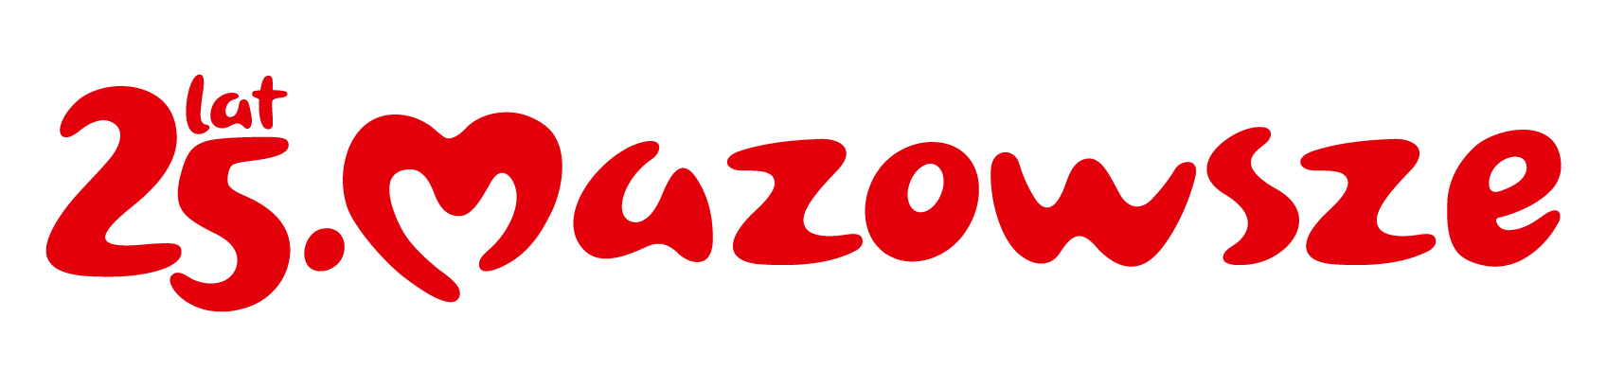
ES-NR-III.052.2.1.2022.WK
Warszawa, 7 lutego 2023 roku

Pani/Pan
Dyrektor Szkoły

Dotyczy: uruchomienie naboru wniosków do projektu ,,Mazowiecki program stypendialny dla uczniów szczególnie uzdolnionych – najlepsza inwestycja w człowieka” w roku szkolnym 2022/2023
Szanowni Państwo!
Informuje, że 7 lutego 2023 roku rozpoczął się nabór wniosków do projektu ,,Mazowiecki program stypendialny dla uczniów szczególnie uzdolnionych – najlepsza inwestycja w człowieka” w roku szkolnym 2022/2023. Rejestracja wniosków na stronie internetowej www.stypendia.oeiizk.waw.pl jest aktywna w terminie od 7 do 15 lutego 2023 roku. Zarejestrowane, wydrukowane i podpisane dokumenty wraz z załącznikami należy przesłać do Urzędu Marszałkowskiego Województwa Mazowieckiego w Warszawie w terminie do 27 lutego 2023 roku (decyduje data wpływu). Szczegółowe informacje na temat projektu znajdują się w Regulaminie przyznawania i przekazywania stypendiów dla uczniów VII i VIII klas szkół podstawowych oraz uczniów liceów ogólnokształcących w Województwie Mazowieckim w roku szkolnym 2022/2023, który stanowi załącznik do niniejszego pisma oraz jest dostępny na stronie internetowej projektu, w zakładce Dokumenty. Zależy nam na dotarciu z informacją o projekcie do jak najszerszego grona odbiorców, dlatego zwracam się z prośbą o przekazanie ww. informacji szczególnie uzdolnionym uczniom oraz zachęcenia ich do aplikowania o przyznanie stypendium.
z poważaniem
Dyrektor Departamentu Edukacji Publicznej i Sportu
Urzędu Marszałkowskiego Województwa Mazowieckiego w Warszawie
Mirosław Krusiewicz
podpisano kwalifikowanym
podpisem elektronicznym

Załączniki:
- Załącznik nr 1. Regulamin przyznawania i przekazywania stypendiów dla uczniów VII i VIII klas szkół podstawowych oraz uczniów liceów ogólnokształcących w Województwie Mazowieckim w roku szkolnym 2022/2023 w ramach projektu – ,,Mazowiecki program stypendialny dla uczniów szczególnie uzdolnionych – najlepsza inwestycja w człowieka”

Sprawę prowadzi:
Wioletta Kielak
Telefon: 22 59 79 423
wioletta.kielak@mazovia.pl

